www.ks5u.com



## 第6节　核裂变



1．重核裂变

重核被______轰击后分裂成两块质量________的新原子核，释放出______的反应．

用______轰击铀核，铀核发生裂变，铀核裂变的产物是多样的，其中最典型的反应是生

成钡和氪，同时放出3个中子．核反应方程式为：＋________→＋*Kr*＋



3*n*.

2．链式反应：当一个______引发一个铀核裂变后，反应释放出的______又轰击其他原子

核产生裂变，……这样的反应一代接一代继续下去的过程，叫做核裂变的______反应．

临界体积和临界质量：通常把裂变物质能够发生链式反应的________叫做它的临界体积，

相应的质量叫做临界质量．

发生链式反应的条件：裂变物质的体积必须__________临界体积，或裂变物质的质量必

须__________临界质量．

3．(1)核电站：是利用核能发电，它的核心设施是________，它主要由以下几部分组成：

①燃料：______；

②慢化剂：铀235容易捕获慢中子发生反应，采用________、____________作慢化剂；

③控制棒：为了控制能量释放的速度，就要想办法减少中子的数目，采用在反应堆中插

入镉棒的方法，利用镉__________的特性，就可以容易地控制链式反应的速度．

(2)工作原理：核燃料______释放能量，使反应区温度升高．

(3)能量输出：利用水或液态的金属钠等流体在反应堆内外__________，把反应堆内的热

量传输出去，用于发电．

(4)核污染的处理：为避免________对人体的伤害和____________对水源、空气和工作场

所造成的放射性污染，在反应堆的外面需要修建很厚的________，用来屏蔽裂变产物放

出的各种射线，核废料具有很强的________，需要装入特制的容器，________.



【概念规律练】

知识点一　重核的裂变

1．关于重核的裂变，下列说法正确的是(　　)

*A*．核裂变释放的能量等于它俘获中子时得到的能量

*B*．中子从铀块中通过时，一定发生链式反应

*C*．重核裂变释放出大量的能量，产生明显的质量亏损，所以核子数减少

*D*．由于重核的核子平均质量大于中等质量核的核子平均质量，所以重核裂变为中等质

量的核时，要发生质量亏损，放出核能

2.*U*吸收一个慢中子后，分裂成*Xe*和*Sr*，并生成下列什么粒子(　　)

*A*．一个*α*粒子 *B*．3个中子

*C*．10个中子 *D*．10个质子

3．下列核反应方程，属于裂变反应的有(　　)

*A*.→＋*He*



*B*.＋*n*→＋*Kr*＋3*n*



*C*.*P*→*Si*＋*e*

*D*.*Be*＋*He*→6*C*＋*n*

知识点二　裂变的应用

4．目前核电站利用的核反应是(　　)

*A*．裂变，核燃料为铀 *B*．*α*衰变，核燃料为铀

*C*．裂变，核燃料为氘 *D*．*β*衰变，核燃料为氘

5．原子核反应有广泛的应用，如用于核电站等．在下列核反应中，属于核裂变反应的是

(　　)

*A*.＋*n*→*Li*＋*He*



*B*.→＋*He*



*C*.＋*He*→＋*H*



*D*.＋*n*→＋*Kr*＋3*n*



【方法技巧练】

裂变产生核能的计算

6．铀核裂变的许多可能的核反应中的一个是

＋*n*→＋*Kr*＋3*n*



(1)试计算一个铀235原子核裂变后释放的能量(、、*Kr*、*n*的质量分别为



235.043 9 *u*、140.913 9 *u*、91.897 3 *u*、1.008 7 *u*)；

(2)1 *kg*铀235原子核发生上述裂变时能放出多少核能？它相当于燃烧多少煤释放的能

量？(煤的热值为2.94×107 *J*/*kg*)

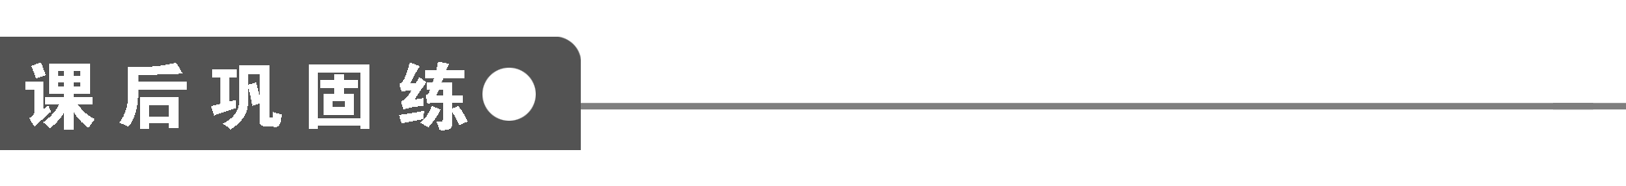

1．利用重核裂变释放核能时选用铀235，主要因为(　　)

*A*．它比较容易发生链式反应

*B*．能自动裂变，与体积无关

*C*．铀核比较容易分裂成为三部分或四部分，因而放出更多的核能

*D*．铀235价格比较便宜，而且它裂变时放出的核能比其他重核裂变时放出的核能要多

2．重核的裂变就是(　　)

*A*．重核分裂成核子的核反应

*B*．重核分裂成许多质量很小的轻核的核反应

*C*．重核分裂成两个或两个以上中等质量的核的核反应

*D*．中等质量的核分裂为质量很小的轻核的核反应

3．现已建成的核电站发电的能量主要来自于(　　)

*A*．天然放射性元素衰变放出的能量

*B*．人工放射性同位素放出的能量

*C*．重核裂变放出的能量

*D*．化学反应放出的能量

4．一个铀235吸收一个中子发生核反应时大约放出196 *MeV*的能量，则1 *g*纯*U*完全

发生核反应时放出的能量为(N*A*为阿伏加德罗常数)(　　)

*A*．N*A*×196 *MeV* *B*．235N*A*×196 *MeV*

*C*．235×196 *MeV* *D*.×196 *MeV*

5．关于铀核裂变，下列说法中正确的是(　　)

*A*．铀核裂变的产物是多种多样的，但只能裂变成两种不同的核

*B*．铀核裂变时还能同时释放2～3个中子

*C*．为了使裂变的链式反应容易进行，最好用纯铀235

*D*．铀块的体积对产生链式反应无影响

6．在核反应中，控制铀235核裂变反应速度的方法是(　　)

*A*．使用浓缩铀

*B*．改变铀块的临界体积

*C*．通过自动控制装置，改变镉棒插入的深度，以改变中子数目

*D*．利用石墨与中子的碰撞来改变中子的速度

7．下列关于铀裂变和核电站的说法中正确的是(　　)

*A*．铀235只要俘获中子就能进行链式反应

*B*．铀235裂变后的生成物是多种多样的，但这些裂变都要发生质量亏损

*C*．核电站中镉棒是起减速剂的作用

*D*．核电站使用后的核废料必须装入特制容器，深埋地下

8．一个*U*原子核在中子的轰击下发生一种可能的裂变反应，其裂变方程为*U*＋*n*→*X*

＋*Sr*＋2*n*，则下列叙述正确的是(　　)

*A*．*X*原子核中含有86个中子

*B*．*X*原子核中含有141个核子

*C*．因为裂变时释放能量，根据E＝mc2，所以裂变后的总质量数增加

*D*．因为裂变时释放能量，出现质量亏损，所以生成物的总质量数减少

9．我国物理学家钱三强、何泽慧夫妇，1947年在法国巴黎发现了铀的三分裂和四分裂，

这是我国科学家在核物理研究中做出的贡献，它是将中子打入铀核后所发生的核反应，

它属于(　　)

*A*．人工核转变 *B*．重核的裂变

*C*．铀核的衰变 *D*．轻核的聚变

10．下面是铀核裂变反应中的一个：*U*＋*n*→＋*Sr*＋10*n*



已知铀235的质量为235.043 9 *u*，中子质量为1.008 7 *u*，锶90的质量为89.907 7 *u*，氙

136的质量为135.907 2 *u*，则此核反应中(　　)

*A*．质量亏损为*Δ*m＝235.043 9 *u*＋1.008 7 *u*－89.907 7 *u*－135.907 2 *u*

*B*．质量亏损为*Δ*m＝(235.043 9＋1.008 7－89.907 7－135.907 2－10×1.008 7) *u*

*C*．释放的总能量为*Δ*E＝(235.043 9＋1.008 7－89.907 7－135.907 2－10×1.008

7)×(3×108)2 *J*

*D*．释放的总能量为*Δ*E＝(235.043 9＋1.008 7－89.907 7－135.907 2－10×1.008 7)×931.5

*MeV*

11．如图1所示是原子核的核子平均质量与原子序数Z的关系图象．下列说法中正确的

是(　　)

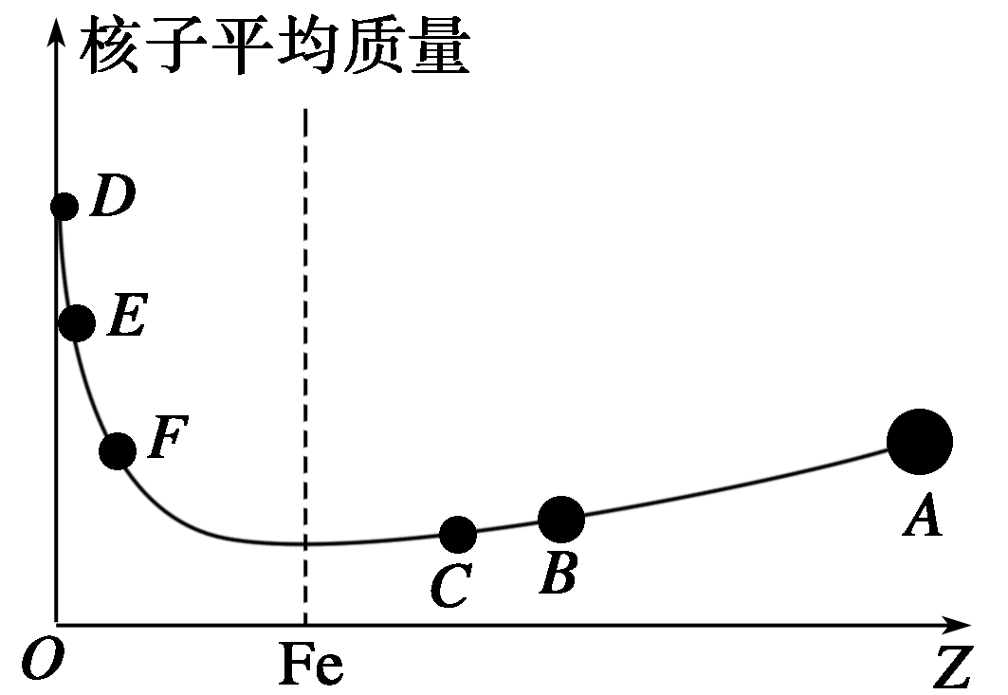

图1

*A*．若D和E能结合成F，结合过程一定要释放能量

*B*．若D和E能结合成F，结合过程一定要吸收能量

*C*．若A能分裂成B和C，分裂过程一定要释放能量

*D*．若A能分裂成B和C，分裂过程一定要吸收能量

|  |  |  |  |  |  |  |  |  |  |  |  |
| --- | --- | --- | --- | --- | --- | --- | --- | --- | --- | --- | --- |
| 题　号 | 1 | 2 | 3 | 4 | 5 | 6 | 7 | 8 | 9 | 10 | 11 |
| 答　案 |  |  |  |  |  |  |  |  |  |  |  |

12.核反应*U*＋*n*→*Sr*＋＋10*n*是铀核裂变核反应中的一个，已知：*U*的原子



质量为235.043 9 *u*，*Sr*的原子质量为89.907 7 *u*，的原子质量135.907 2 *u*，中子



的质量为1.000 867 *u*，求这个反应中释放的核能为多少*MeV*？(保留三位有效数字)

**第6节　核裂变**

课前预习练

1．中子　差不多　核能　中子　*n*

2．中子　中子　链式　最小体积　大于或等于　大于或等于

3．(1)反应堆　①铀棒　②石墨　重水和普通水　③吸收中子　(2)裂变　(3)循环流动　(4)核射线　放射性物质　水泥层　放射性　深埋地下

课堂探究练

1．*D*　[根据重核发生裂变的条件和裂变放能的原理分析可知，裂变时因铀核俘获中子即发生核反应，是核能转化为其他形式能的过程．因而其释放的能量是远大于其俘获中子时吸收的能量的．链式反应是有条件的，即铀块的体积必须大于其临界体积．如果体积小，中子从铀块中穿过时，碰不到原子核，则链式反应就不会发生．在裂变反应中核子数是不会减少的，如*U*裂变为*Sr*和*Xe*的核反应，其核反应方程为：*U*＋*n*→*Sr*＋*Xe*＋10*n*

其中各粒子质量分别为

m*U*＝235.043 9 *u*，m*n*＝1.008 67 *u*

m*Sr*＝89.907 7 *u*，m*Xe*＝135.907 2 *u*

质量亏损为*Δ*m＝(m*U*＋m*n*)－(m*Sr*＋m*Xe*＋10m*n*)＝0.151 0 *u*

可见铀裂变的质量亏损远小于一个核子的质量，核子数是不会减少的，因此选项*A*、*B*、*C*错误．重核裂变为中等质量的原子核时，由于平均质量减小，还会再发生质量亏损，从而释放出核能．综上所述，选项*D*正确．]

2．*C*　[设放出的粒子的质量数为x，电荷数为y，核反应过程满足质量数守恒和电荷数守恒．由题意可得

则

由此判定核反应放出的一定是中子，且个数是10，*C*选项正确．]

3．*B*　[*A*选项是*α*衰变，*B*选项是裂变，*C*选项是放射性元素的衰变，*D*选项是查德威克发现中子的人工转变方程，故*B*正确，*A*、*C*、*D*错．]

4．*A*　[目前核电站使用的裂变材料是铀，铀在地壳中的含量较高，铀发生裂变反应产生大量的热量，驱动汽轮机发电．]

5．*D*　[裂变是重核俘获中子后变成中等质量的原子核，同时还要放出几个中子的过程，故只有选项*D*正确．]

6．(1)200.6 *MeV*　(2)5.14×1026 *MeV*，相当于燃烧2 800 *t*煤．

解析　(1)裂变反应的质量亏损为

*Δ*m＝(235.043 9＋1.008 7－140.913 9－91.897 3－3×1.008 7) *u*＝0.215 3 *u*

一个铀235原子核裂变后释放的能量为

*Δ*E＝*Δ*mc2＝0.215 3×931.5 *MeV*＝200.6 *MeV*

(2)1 *kg*铀235原子核发生裂变时释放的总能量

*Δ*EN＝N·*Δ*E＝2.56×1024×200.6 *MeV*＝5.14×1026 *MeV*

设q为煤的热值，M为煤的质量，有*Δ*EN＝qM，

所以M＝＝ *kg*

≈2 800 *t*

方法总结　因为铀235的摩尔质量为235 *g*/*mol*，1 *mol*铀含有6.02×1023个铀核，故1 *kg*铀中原子核的个数也可用N＝×6.02×1023＝2.56×1024的方法求得．

课后巩固练

1．*A*　[铀235俘获任何能量的中子都会发生裂变反应，吸收低能量的中子裂变的几率更大．]

2．*C*　[核反应中把重核分裂成中等质量的核，并释放出核能的反应，称为裂变．]

3．*C*　[核电站发电的能量主要来自于重核的裂变放出的能量，正确选项为*C*.]

4．*D*　[1 *g*纯铀235有×N*A*个铀235的原子核，因此1 *g*铀吸收中子完全发生核反应，可以释放出×N*A*×196 *MeV*的能量，即*D*正确，*A*、*B*、*C*错误．]

5．*BC*　[铀核受到中子的轰击，会引起裂变，裂变的产物是各种各样的，具有极大的偶然性，但裂变成两块的情况多，也有的分裂成多块，并放出几个中子，铀235受中子的轰击时，裂变的概率大，且可以俘获各种能量的中子而引起裂变，而铀238只有俘获能量在1 *MeV*以上的中子才能引起裂变，且裂变的几率小；而要引起链式反应，须使铀块体积超过临界体积．故上述选项*B*、*C*正确．]

6．*C*　[控制核反应的速度是靠调节中子数目来实现，即用镉棒吸收中子改变中子数目．]

7．*BD*

8．*A*　[由质量数守恒和电荷数守恒知235＋1＝a＋94＋2×1,92＝b＋38　解得a＝140，b＝54，其中a为*X*的质量数，b为*X*的核电荷数，*X*核中的中子数为a－b＝140－54＝86，由此可知*A*正确，*B*错误；裂变释放能量，由质能关系可知，其总质量减少，但质量数守恒，故*C*、*D*均错误．]

9．*B*

10．*BD*　[计算亏损质量时要用反应前的总质量减去反应后的总质量，二者之差可用“*u*”或“*kg*”作单位，故*A*错，*B*对；质量单位为“*u*”时，可直接用“1 *u*的亏损放出能量931.5 *MeV*”计算总能量，故*D*对，当质量单位为“*kg*”时直接乘以(3.0×108)2，总能量单位才是焦耳，故*C*错．]

11．*AC*　[题目图样说明了不同原子核的核子的平均质量(原子核的质量除以核子数)与原子序数的关系．从图中可以看出，*Fe*的核子的平均质量最小，D、E的核子的平均质量比F大，故D、E结合成F时，总质量会减少，应释放核能．同样的理由，A分裂成B和C时，总质量也会减少，一定会释放核能．]

12．206 *MeV*